ОТЧЕТ ОБ ЭФФЕКТИВНОСТИ АГИТАЦИОННОЙ ЛИСТОВКИ.

2021.01.02

Отчет к версии листовки: 1 (2020.10.04)

СОДЕРЖАНИЕ:

СОДЕРЖАНИЕ: 1

1. Критерии оценки 3

2. О каждом слайде 4

2.1. Титульный лист 4

2.2. Критерий грамотности 5

2.3. Корень проблем 6

2.4. Корень проблем – лучше уничтожить, чем отдать даром 7

2.5. Корень проблем – предусмотренный износ 8

2.6. Корень проблем - Бесполезная работа 9

2.7. Корень проблем – бесполезная работа, куда ведет автоматизация 10

2.8. Корень проблем – бесполезная работа, куда ведет автоматизация, таблица 11

2.9. Корень проблем – коммунизм 12

2.10. Корень проблем – легализованное воровство 13

2.11. Корень проблем – капитал не способен ограничить свою жадность 14

2.12. Корень проблем – неизбежная монополизация даже с соблюдением закона 15

2.13. Корень проблем – социализм, как частный случай капитализма 17

2.14. Корень проблем – система власти 18

2.15. Корень проблем – система власти советов 19

2.16. Корень проблем – капитализм – это система возможностей для богатых. 20

2.17. Что делать – профсоюзы 21

2.18. Фашизм – что это и как его опознать 22

2.19. Заблуждения о социализме 23

2.20. Простят все ипотеки 23

3. Выводы 24

4. Улучшения 24

4.1. Основные идеи, которые нужно передать 24

4.1.1. Капитал не способен ограничить свою жадность 24

4.1.2. При капитализме власть находится в руках богатых 24

4.2. Сделать листовку одной картинкой, как большой плакат. 24

4.3. Дизайн улучшить 25

1. Критерии оценки

Оценка происходит с точки зрения целеполагания: «сделать больше носителей социалистических идей, показав основную причину проблем».

1. Рост просмотров в указанной группе вк, после выкладывания презентации в комментариях.
2. Непосредственно отзыв человека
3. Личные наблюдения за читающим
4. О каждом слайде
   1. Титульный лист



**Сделать ненавязчивым.**

Не работает. По крайней мере очень слабенько. Видимо причина в том, что открыть презентацию, на которую придется потратить больше 30 сек – это настолько большой порог вхождения, что даже такая «замануха» не работает.

Не стоит обещать именно 2-х часовой рабочий день. Потому что это звучит на столько хорошо, что люди в это не верят. Лучше просто обещать сокращение рабочего дня.

* 1. Критерий грамотности

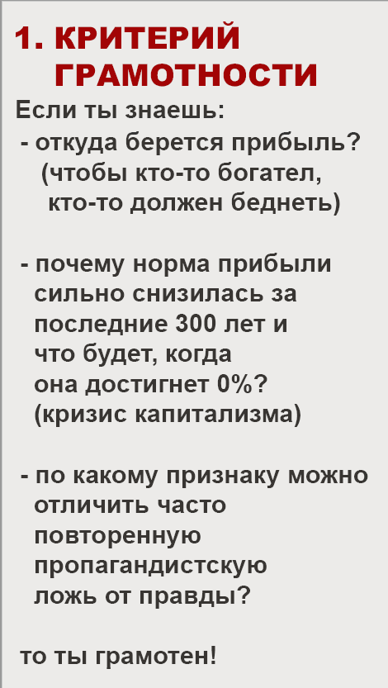

**Бесполезный слайд.**

Не работает. Прочитав эти вопросы человек их забывает и больше не вспоминает никогда. Интересный вопрос, головоломка – это задача по поиску эксклюзивного решения, удовлетворяющего набору строгих требований. Здесь человек даже толком не понимает, о чем вообще вопросы.

Это тоже самое, как пытаться обывателя заинтересовать в поиске решения теоремы Ферма. Слишком долго придется объяснять правила математики, чтобы понять в чем заключается головоломка.

Нейтральные люди не хотят тратить время на углубление в вопрос.

Носители капиталистического сознания реагируют так: «Прибыль падает, ну не знаю, мне кажется, что прибыли растут». Пропускают мимо ушей информацию, которая не связана с их желанием построить бизнес.

* 1. Корень проблем

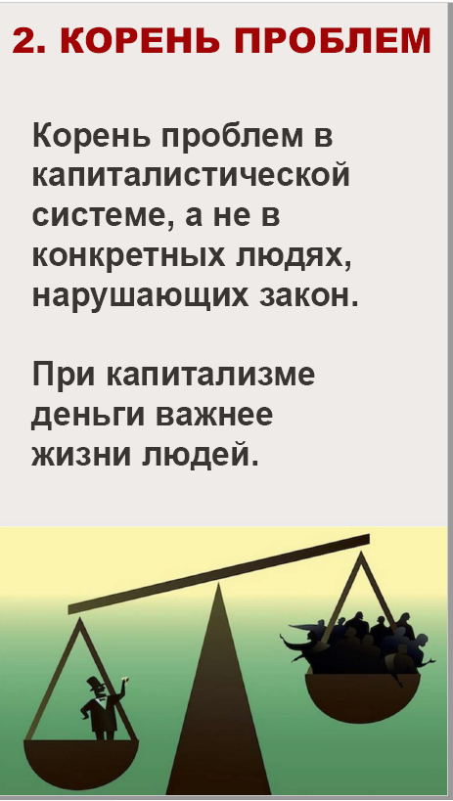

**Сформулировать лаконичней.**

Мысль верная, но нужно сформулировать ее короче, менее конфликтно с мнением людей и более правдиво: «основная проблема в капиталистической системе, а не в коррупции».

* 1. Корень проблем – лучше уничтожить, чем отдать даром

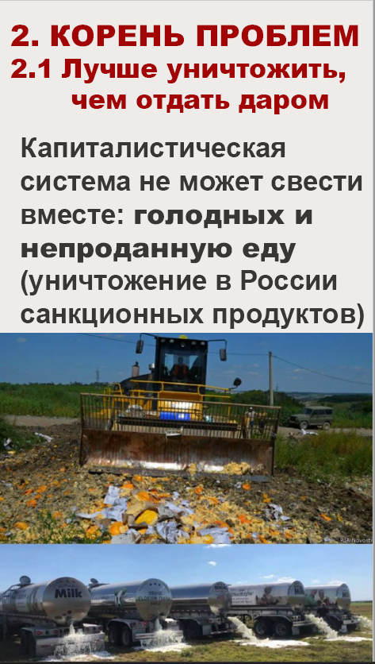 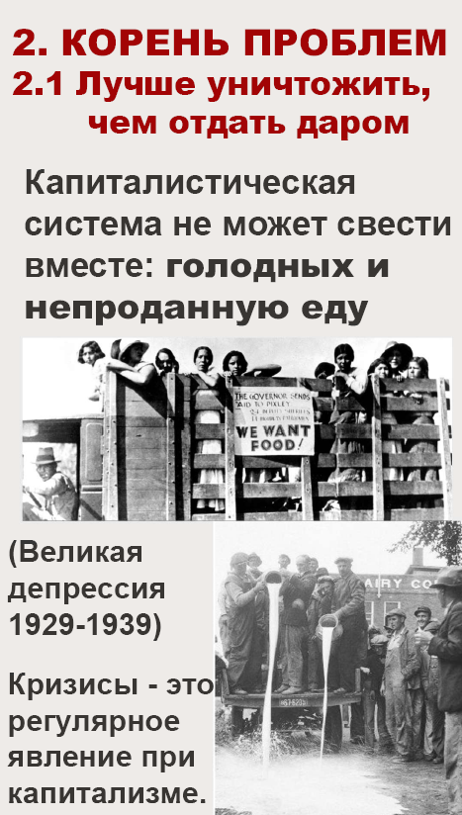 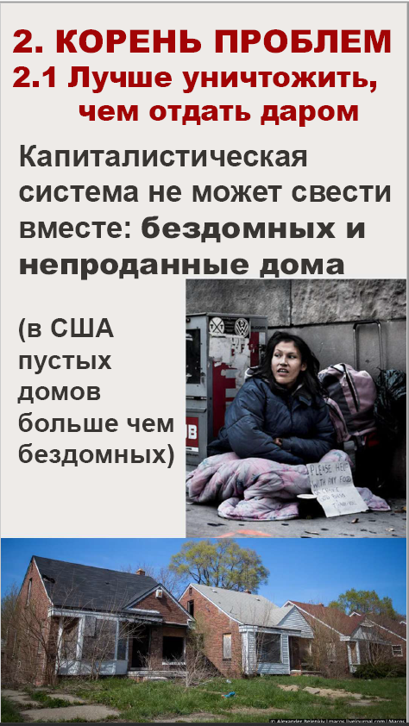 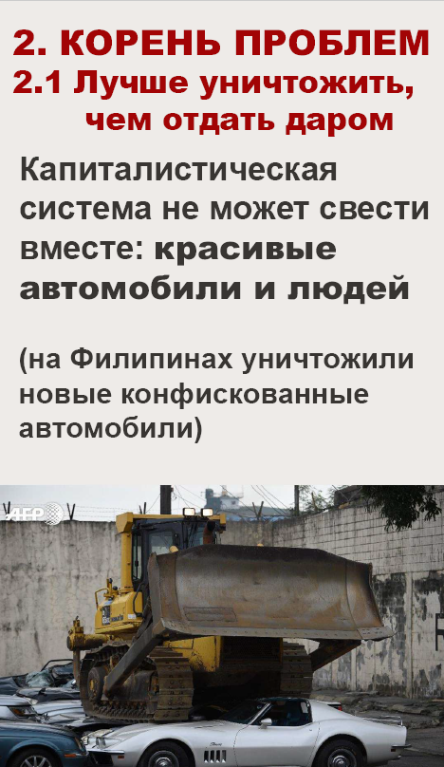 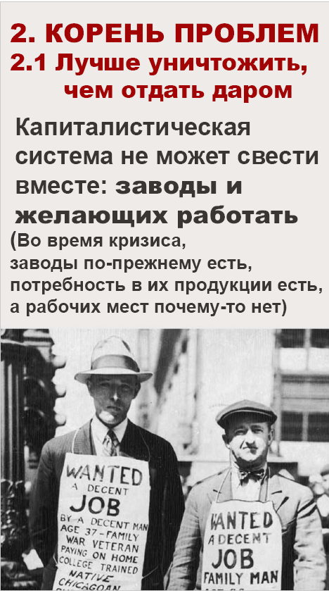

**Низкий приоритет применния. Только если есть лишнее место.**

Работает только на тех, кто голодает или сидит без работы. Если проблема лично не касается человека, то слайды не имеют эффекта.

* 1. Корень проблем – предусмотренный износ

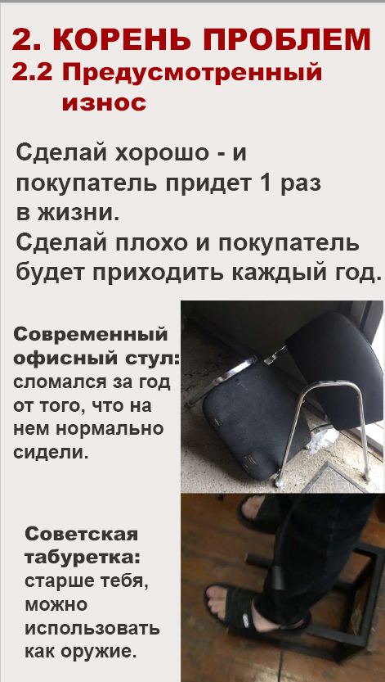

**Бесполезный слайд.**

Люди соглашаются с этой мыслью, легко понимают её. Но если у людей достаточно денег, то они легко готовы мириться с этим. Людям не сложно покупать вещь в 5 раз чаще, чем можно было бы. Людям важнее наличие денег для покупок.

* 1. Корень проблем - Бесполезная работа

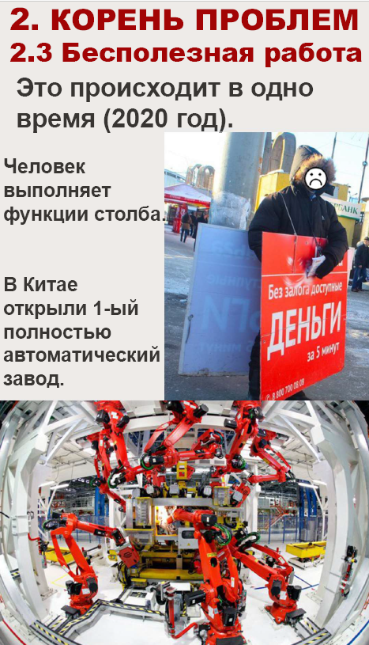 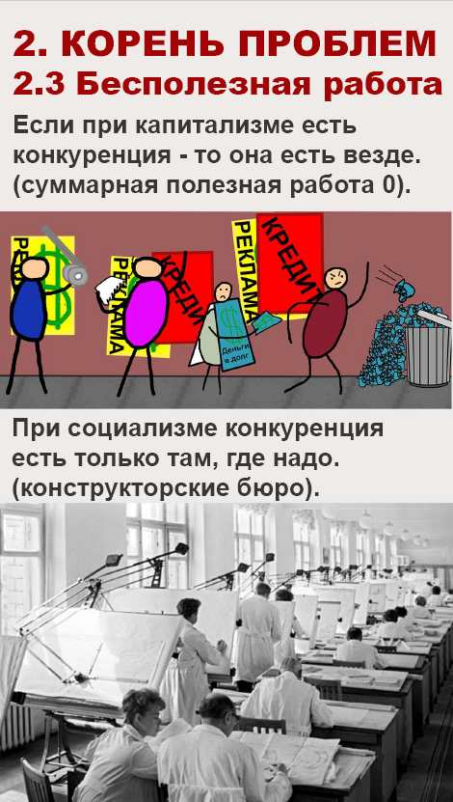

**Оставить как есть.**

Противоречивые реакции. Кто-то искренне считает рекламу бесполезным для общества трудом, а кто-то мыслит в парадигме капиталистической системы, считая эту работу полезной.

* 1. Корень проблем – бесполезная работа, куда ведет автоматизация

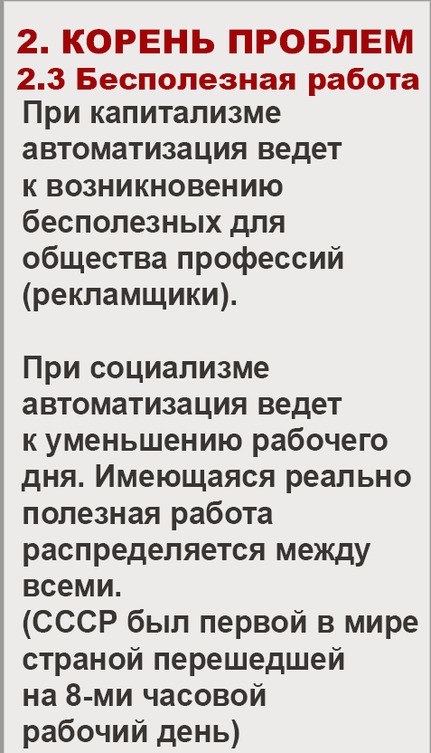

**Сформулировать лаконичней.**

«При социализме не добавляется бесполезная работа и имеющаяся полезная работа распределяется поровну».

* 1. Корень проблем – бесполезная работа, куда ведет автоматизация, таблица

|  |  |
| --- | --- |
|  | **Бесполезный слайд.**  Слайд требует слишком большого количества мыслительной деятельности, не смотря простоту заложенной в него мысли. Хотя с другой стороны, я не знаю на сколько хорошо люди понимают мысль о распределении полезной работы поровну. |

* 1. Корень проблем – коммунизм

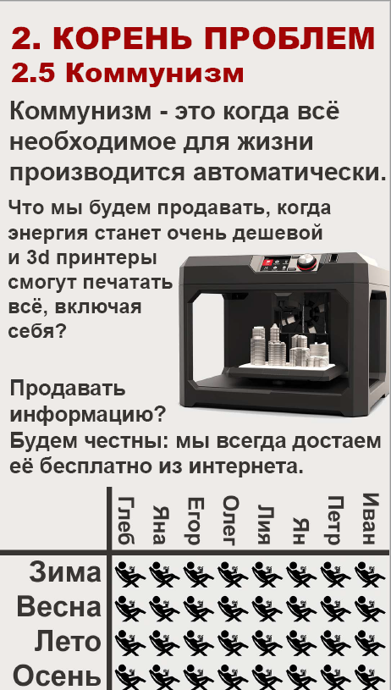

**Бесполезный слайд.**

Этот слайд подходит для тех, кто уже заинтересовался идей. Для не заинтересованных не имеет значения. Человек с нейтральным мировоззрением охотно соглашается с этой мыслью. Но это никак не подталкивает его осознать, что социализмом можно решить текущие проблемы здесь и сейчас.

* 1. Корень проблем – легализованное воровство

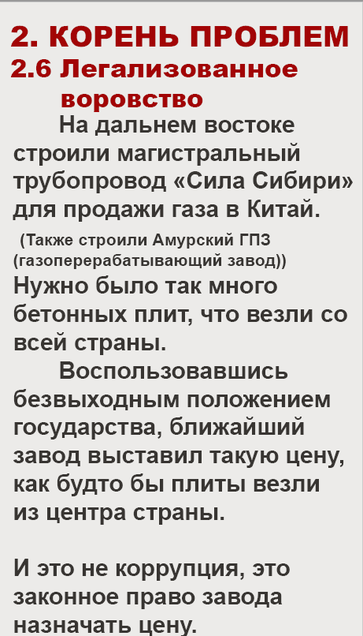 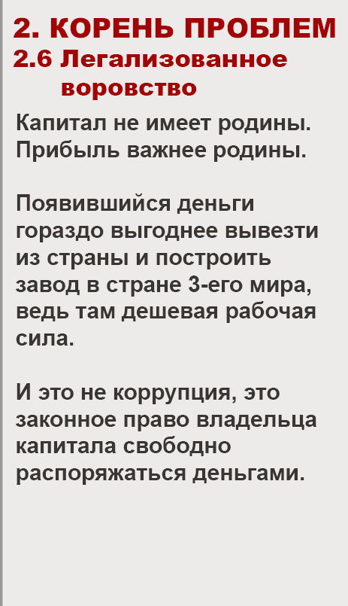

**Улучшить. Сформулировать короче.**

Эта мысль долго переваривается человеком, но если переварилась, то является очень сильным аргументом.

Её необходимо улучшить, обратив внимание на то, что вывоз промышленности происходит по всему миру. «Неужели во всем мире везде сидят неумелы управленцы?». Еще стоит картинку дорисовать, чтобы мысль лучше в голове закрепилась.

Конкретный пример можно убрать.

* 1. Корень проблем – капитал не способен ограничить свою жадность

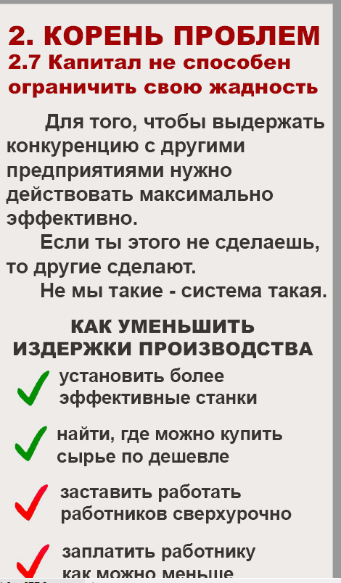

**Полезный слайд. Немного улучшить.**

Хорошо работает этот слайд. Отлично выбивает из головы всякую чушь в духе «Китай так поднялся, потому что там были патриотичные олигархи».

Добавить пункт «вывезти производство в страну 3-его мира с более дешевой рабочей силой».

* 1. Корень проблем – неизбежная монополизация даже с соблюдением закона

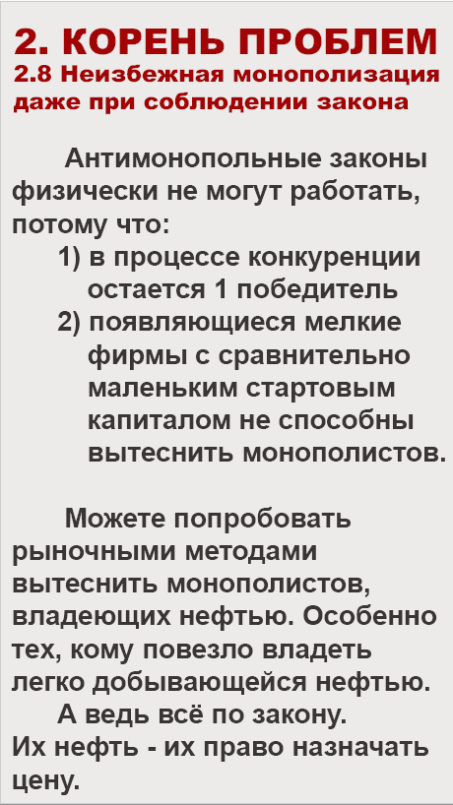 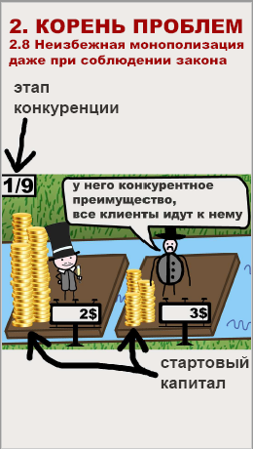 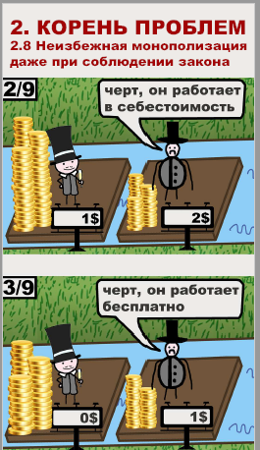 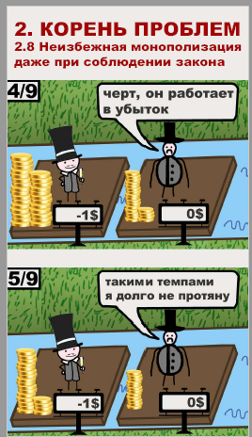 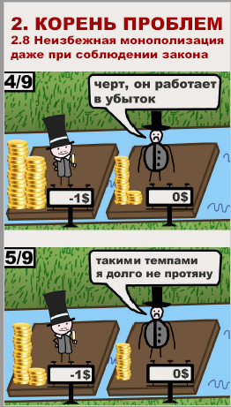 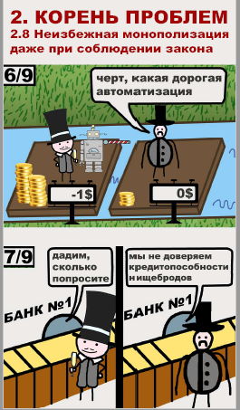 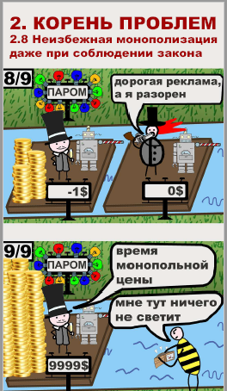

**Низкий приоритет применния. Только если есть лишнее место.**

Нейтральным людям этот слайд помогает лишний раз не заблуждаться попытками решить проблемы путем «Антимонопольных законов».

На любителей «американской мечты» этот слайд не имеет никакого эффекта. Они хотят построить свой бизнес, рассчитывая даже на самые маленькие шансы. Даже если они понимают, что монополии не вытеснить, они планируют построить свой бизнес в новой появившейся нише. Как Стив Джобс и т.п. Шанс маленький, но он есть и они на него согласны. Было бы враньем, говорить, что невозможно построить бизнес как Стив Джобс или создатель игры Minecraft.

* 1. Корень проблем – социализм, как частный случай капитализма

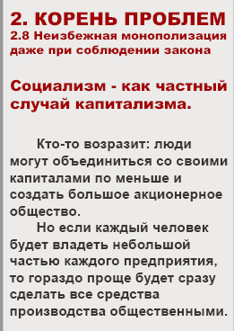

**Низкий приоритет применения. Сформулировать лаконичней.**

Эта мысль работает: человек начинает относиться к социализму, как к чему-то реальному, а не жанру научной фантастики. Но социализм уже реально существовал, так что в общем-то никому и не надо доказывать его возможность.

* 1. Корень проблем – система власти

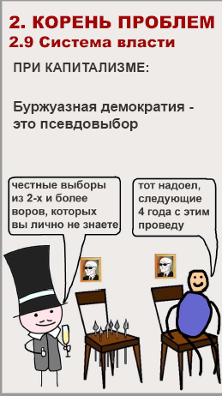

**Бесполезный слайд.**

Слайд хорошо заходит. Но если у человека в голове нету альтернативы (система власти советов), то понимание ущербности системы власти не ведет ни к чему.

То, что выборы - это ложь, знают все. Мало кто знает (2021.01.02) что выборы имеют цель сделать власть легитимной (чтобы народ в глубине души признавал ее действия, как игрок проигравший в карты). Очень часто можно услышать такие аргументы «знаю, что цирк, но на выборы все равно нужно сходить, чтобы показать им своё несогласие».

Рассказывать, что выборы имеют цель легитимацию власти, имеет смысл только после того, как человек заинтересуется социалистическими идеями. Если у него будет желание поменять власть на советскую. В противном случае человек просто перестанет ходить на выборы и правящие кланы будут меняться местами. Ничего не поменяется по сути.

* 1. Корень проблем – система власти советов

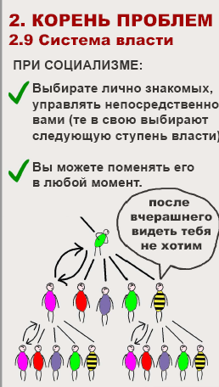 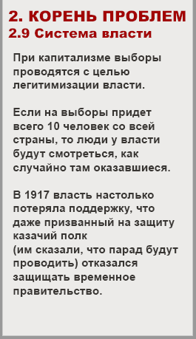

**Низкий приоритет применения.**

Заходит плохо, потому что люди в основном помнят СССР в стадии реставрации капитализма. Так что люди до банального особо не помнят, какого это, и до банального не верят.

Нужно слишком много времени, чтобы объяснить, почему система власти под конец СССР – это не система власти советов. А такое количество времени готовы потратить только заинтересованные люди.

* 1. Корень проблем – капитализм – это система возможностей для богатых.

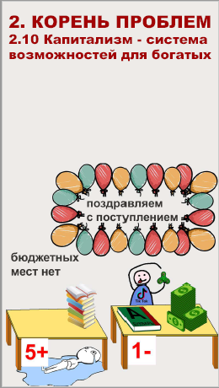 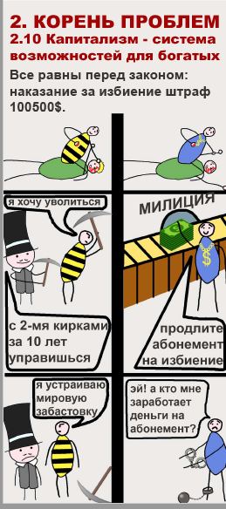

**Низкий приоритет использования.**

Работает только на тех, кто лично сталкивался с проблемой.

Не объясняет основную причину проблем (капиталистическая система). Люди продолжают думать, что в странах с правильными правителями систему образования тоже сделают доступной, и законы правильный правитель сделает правильными.

* 1. Что делать – профсоюзы

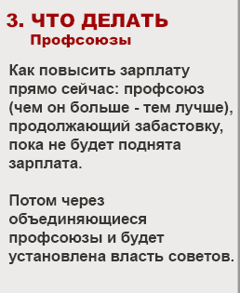

**Полезный слайд. Улучшить.**

Добавить примеры успешных профсоюзов прямо вокруг нас (Пикалево и т.п.).

* 1. Фашизм – что это и как его опознать

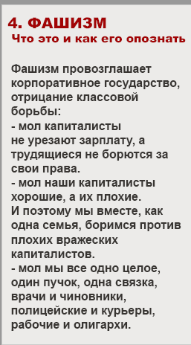

**Бесполезный слайд.**

Слайд полезный, но только для тех, кто уже придерживается социалистических идей.

* 1. Заблуждения о социализме

**Бесполезные слайды.**

Эти слайды интересны только для тех, кто уже заинтересовался социалистическими идеями.

* 1. Простят все ипотеки

**Полезный слайд.**

Работает только на тех, кого лично замучила ипотека. Но таких очень много, так что действительно эффективный слайд. И никто не отрицает, что жилье бесплатно при социализме.

1. Выводы

Эта листовка подойдет для тех, кто уже заинтересовался социалистическими идеями, или хорошо к ним относиться. Нейтральные люди или любители «американской мечты» не тратят время на эту листовку.

С точки зрения целеполагания «сделать больше носителей социалистических идей, показав основную причину проблем» - листовка не эффективна.

1. Улучшения
   1. Основные идеи, которые нужно передать
      1. Капитал не способен ограничить свою жадность
      2. При капитализме власть находится в руках богатых

Многие люди считают, что проблема в плохих правителях, которые плохо ограничивают богатых и коррупцию.

* 1. Сделать листовку одной картинкой, как большой плакат.

Пример: сканированное большое изображение плаката с формулами математическими. Много информации на одной картинке нормально смотрится и дает следующие преимущества:

1. Легкость транспортировки. Легко переслать другим, сохранить себе на телефон и т.п.
2. Низкий порог вхождения. Pdf документы и презентации на много страниц отталкивают людей. «Картинка много времени не займет», - думают люди.
3. Все аргументы в зоне видимости. Человек может начать с того, что его больше заинтересовало. А в Pdf листовки, человек видит только первый аргумент и далеко не факт, что аргумент понравится и человек не бросит листовку.
   1. Дизайн улучшить

Каждый элемент дизайна должна иметь смысл

1. смысловая группировка
   1. положение на плакате
   2. расстояние между элементами
   3. фрактальная вложенность элементов
2. жирность и размер шрифта должны быть отображением уровня заголовка